Сабақтың тақырыбы: Бір айнымалысы бар сызықтық емес теңсіздіктердің жүйесі
Сабақтың мақсаттары:
1. Білімділік: Бір айнымалысы бар сызықтық теңсіздіктер жүйесін шешу алгоритмін білу, оның шешімдерінің жиынын сан аралығында белгілей және жаза білу дағдыларын қалыптастыру.
2.Дамытушылық: Өз беттерімен, бірлесе жұмыс істеуге, тез есептеуге, ойлануға дағдыландыру;
3. Тәрбиелік: Оқушыларды дәлдікке, ұқыптылыққа, жылдамдылыққа, ептілікке тәрбиелеу. Достарының пікірін тыңдауға, өз ойын айтуға үйрету, достық қарым-қатынастарын нығайту;
Сабақтың түрі: өткен тақырыпты бекіту сабағы
Сабақтың әдістері: топпен жұмыс, жеке жұмыс
Сабақтың көрнекілігі: интербелсенді тақта, карточкалар
Сабақ барысы: І. Ұйымдастыру кезеңі:
а) Сәлемдесу
ә) Оқушылар тізімін тексеру
б) Сабақтың мақсатын нұсқау
ІІ Өткен тақырыпты қайталау:
1)Бір айнымалысы бар сызықтық және сызықтық емес теңсіздіктер жүйесі.
2)Функцияның анықталу облысы
3)Үй тапсырмасының орындалуын тексеру, сұрақтарына жауап беру
ІІІ Бекіту кезеңі.
- Жеке жұмыс: әр оқушыға беріледі.
1)$\left\{\begin{aligned}21x^{2}+39x-6<0 \\ x>0\end{aligned}\right.$ 2) $\left\{\begin{aligned}x^{2}-144<0 \\ x-3<0\end{aligned}\right.$

3)$\left\{\begin{aligned}4x^{2}+5x-6>0 \\ x>0\end{aligned}\right.$ 4)$\left\{\begin{aligned}x^{2}+x<0 \\ x+7>0\end{aligned}\right.$

5)$\left\{\begin{aligned}x^{2}+x-6<0 \\ {-x}^{2}-2x+3>0\end{aligned}\right.$ 6)$\left\{\begin{aligned}x^{2}+4x-5>0 \\ x^{2}-2x-8<0\end{aligned}\right.$

7)$\left\{\begin{aligned}x^{2}-3x-4<0 \\ 3x-12>0\end{aligned}\right.$ 8) $\left\{\begin{aligned}x^{2}+7x+10<0 \\ 4x+12>0\end{aligned}\right.$
Топтық жұмыс орындалып жатқан кезде тексеріледі.
- Топтық жұмыс: оқушыларды топқа бөлу, топ басшысын сайлау.
Қатесін тауып көрсету:
1-мысал: Теңсіздікті шеш:
$${25x}^{2}-30x+9>0$$

$$D={\left(-30\right)}^{2}-4∙25∙9=0$$
$$x_{\frac{1}{2}}=\frac{30}{2∙25}=\frac{3}{5}$$
Төбесі ОХ осінің бойында жататын, тармағы жоғары қараған порабола саламыз:
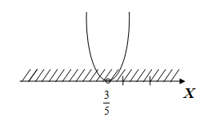
Олай болса теңсіздік шешімі: $\left(-∞;∞\right)$ болады
Жауабы: $\left(-∞;∞\right)$

2-мысал: Теңсіздікті шеш: ${-3x}^{2}+2x+5≤0$
$$D=2^{2}-4∙\left(-3\right)∙5=64$$
$$x_{1/2}=-1; 1\frac{2}{3}$$

ОХ осімен $-1; 1\frac{2}{3}$ нүктелерінде қиылысатын, тармағы төмен қараған порабола саламыз
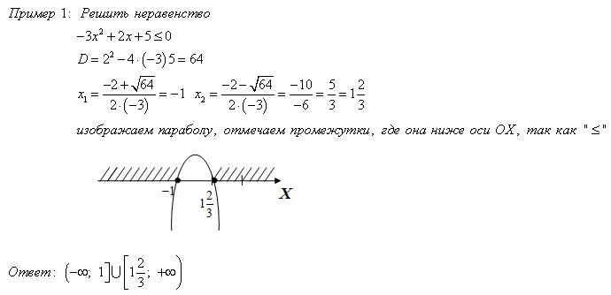
Олай болса теңсіздік шешімі: $\left[-1; 1\frac{2}{3}\right]$ кесіндісі болады.
Жауабы: $\left[-1; 1\frac{2}{3}\right]$
- Топтық жұмыс: (топ мүшелерін ауыстырғаннан кейін):
1нұсқа $у=\frac{\sqrt{х^{2}-5х+4}}{5х}$
2нұсқа $у=\frac{\sqrt{{3х}^{2}-5х-2}}{х^{2}}$
3 нұсқа $у=\frac{\sqrt{3-5х-{2х}^{2}}}{х}$
4 нұсқа $у=\frac{\sqrt{{2х}^{2}+9х+7}}{13х}$
- Жұптық жұмыс: №96 (оқулықпен жұмыс)
- Сабақты қорытындылау:
а) есеп шешуде қандай білімге қол жеткіздің?
б) топпен жұмыс жасау қиын ба?
с) саған сабақта не ұнамады? Қолыңнан не келмеді?
д) топ мүшелерінің мықты жақтарын және кемшіліктерін айтып кет.

РЕФЛЕКСИЯ:
Тұжырым
Мен ....................................................................................................
............................................................................................................
..........................................................................................түсіндім

Мен тапсырмаларды оңай орындай аламын (алмаймын)-астын сызып көрсет

Менде..................................................................................................
..................................................................қиындықтар болды

Мен......................................................................................................
..............................................................................................................
................................................................қате жібердім.

